День берёзы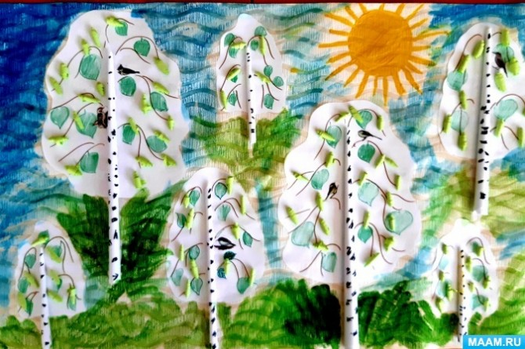

В берёзовой роще легко дышится и очень светло: из-за белой коры деревьев и высокой, несильно загущенной кроны. Даже если в данный момент у нас нет возможности оказаться там с детьми, можно совершить виртуальное путешествие в гости к берёзкам – в рамках специального тематического дня.

Расскажите детям

Берёза – необычное дерево, единственное в мире, у которого кора не тёмного, а белого цвета. Поэтому эта белоствольная красавица стала символом добра, чистоты красоты. А для русского народа и других народов России – символом родной земли.

Ни в одной стране на нашей планете нет такого количества берёз, как у нас. Об этом красивом дереве поэты пишут стихотворения и песни, его лучшие живописцы изображают на своих картинах.

Берёза – неприхотливое дерево. Оно растёт и на засушливых песчаных или глинистых почвах, и в заболоченных местах. Берёзки в России можно встретить повсюду: и в лесу, и в поле, и в парках. На юге нашей страны берёзы могут вырасти стройными и высокими, как мачты корабля, а на севере они растут карликовыми, изогнутыми, ростом с ребёнка.

Список дел на день:

1. Провести [**познавательную беседу о берёзе**](https://www.maam.ru/detskijsad/16-maja-den-lyubvi-k-derevjam.html). Привести интересные факты об этом дереве; о том, как его использовали наши предки для творчества и в лечебных целях.

2. Обсудить с детьми [**картины великих русских живописцев**](https://8-poster.ru/onenews/458/), посвящённые берёзе: «Ручей в берёзовом лесу», «Около дачи», «Берёзовая роща» Ивана Шишкина; «На работу», «Виртуоз», «Мечтание среди берёз» Николая Богданова-Бельского; «В берёзовой роще», «Хоровод» Бориса Кустодиева.

3. Познакомить ребёнка с поэтическими произведениями о берёзах: «Белая берёза» Сергея Есенина, «Берёза» Владимира Солоухина, «Первый лист» Фёдора Тютчева, «Люблю берёзку русскую» Александра Прокофьева, «Берёза» Всеволода Рождественского и т.п. Почитать рассказ Виталия Бианки «Волшебная берёза».

4. Поговорить о том, почему берёза стала одним из главных символов России, вспомнить пословицы и поговорки о берёзе, завершить беседу полезными высказываниями [**о бережном отношении к родной природе и патриотизме**](https://www.maam.ru/detskijsad/yekologichesko-patrioticheskii-proekt-bereza-simvol-rosi.html).

5. Послушать вместе одну или несколько песен о берёзках: «Во поле берёза стояла», «Белая берёза» (народные); «Отчего так в России берёзы шумят» («Любэ» и Сергей Безруков), «Берёзы России» (Евгений Росс), «Вы шумите, шумите, надо мною берёзы» (ВИА «Сябры»).

6. Провести с детьми мини-викторину по теме дня, в формате [**игры «Узнай и назови».**](https://www.maam.ru/detskijsad/konspekt-nod-v-srednei-logopedicheskoi-grupe-bereza-simvol-rosi.html)

Интересные идеи для творчества по теме дня

Много интересного найдётся в специальном [**тематическом разделе «Берёза»**](https://www.maam.ru/obrazovanie/berezy)

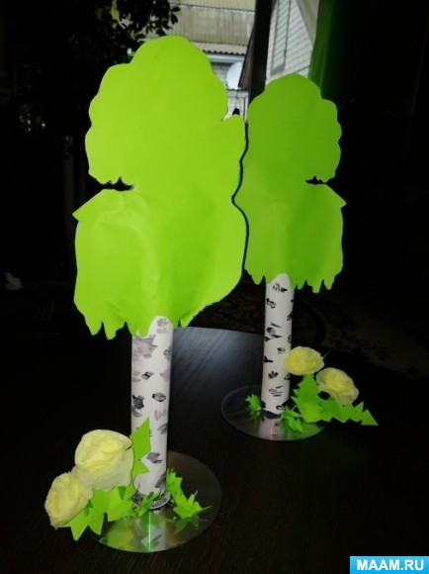

[**Мастер-класс «Берёзки-красавицы»**](https://www.maam.ru/detskijsad/master-klas-po-izgotovleniyu-podelki-berezki-krasavicy-iz-brosovogo-materiala-i-cvetnoi-bumagi.html) показывает, как сделать берёзки из бросового материала и цветной бумаги.

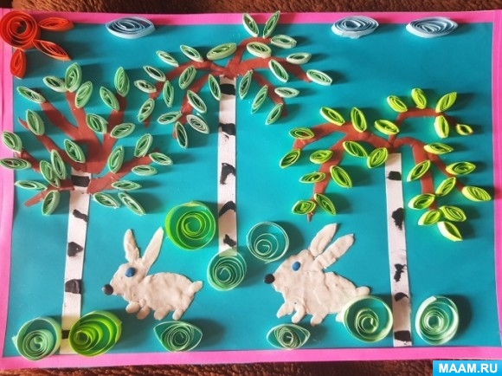

Картина-**[пластилинография с элементами квиллинга](https://www.maam.ru/detskijsad/plastilinografija-s-yelimentami-kvilinga-zaichiki-v-berezovoi-rosche-v-starshei-podgotovitelnoi-k-shkole-grupe.html)** передаёт красоту берёзовой рощи.

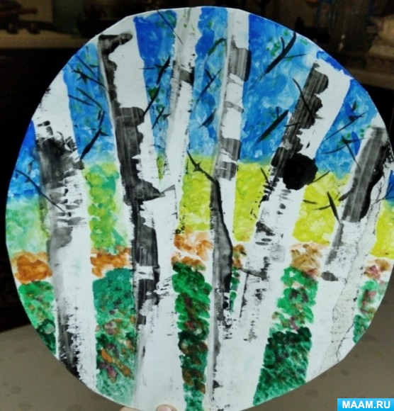

Красивый [**весенний пейзаж с берёзками**](https://www.maam.ru/detskijsad/sidim-doma-video-urok-po-sozdaniyu-vesenego-peizazha-berezki.html) можно создать, взяв за основу круг из картона с наклеенными на него полосками малярного скотча или лейкопластыря.

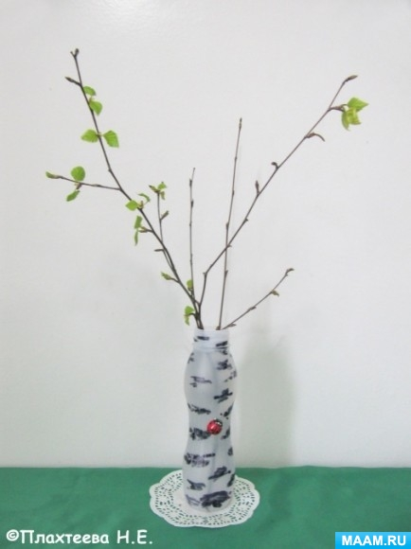

Оригинальную [**вазочку в виде ствола берёзы**](https://www.maam.ru/detskijsad/master-klas-izgotovlenija-vazy-beryozka-iz-brosovogo-materiala-kak-yelementa-vesenego-oformlenija.html) можно изготовить из белой пластиковой бутылки.

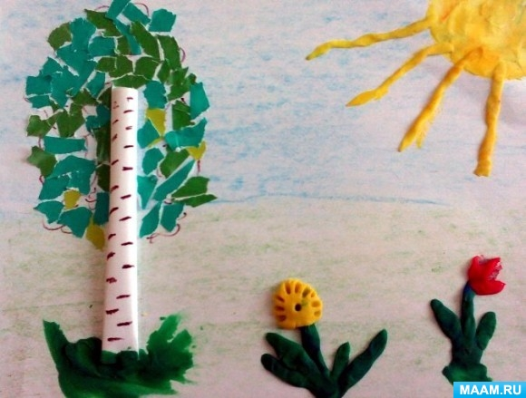

Как удачно соединить в одной творческой работе техники **[пластилинографии, обрывной и объёмной аппликации](https://www.maam.ru/detskijsad/nasha-krasavica-belaja-ber-za-v-zel-nom-sarafane-master-klas.html)**, демонстрирует специальный мастер-класс.

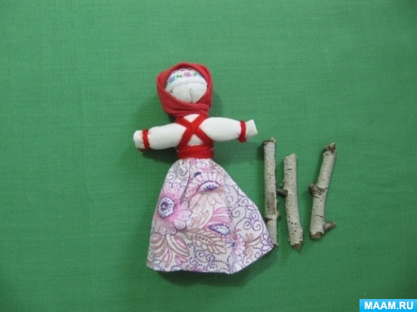

Замечательный мастер-класс поможет сделать [**народную тряпичную куклу «Столбушка берёзовая».**](https://www.maam.ru/detskijsad/master-klas-izgotovlenija-narodnoi-kukly-stolbushka-beryozovaja.html)